Sanando a las Américas con una Agencia de Fuente Abierta
¿Puede Chile llevar a las Américas hacia un sistema total de Todo Abierto (Open Source)?
Robert David STEELE Vivas, CEO, Earth Intelligence Network
*El autor fue invitado a dictar una conferencia por la Academia Nacional de Estudios Políticos y Estratégicos (ANEPE) en noviembre de 2010, cuyo tópico fue “El impacto de la globalización en la Inteligencia: Contexto y Cambios”. Dicha exposición (videos y gráficos), se encuentra disponible en español en: http://tinyurl.com/SteeleCHILE. Aquí el autor resume su presentación en la Junta Inter–Americana de Defensa (JID) en Washington, D.C. Hasta el momento dirigida por un general canadiense, la JID pronto será encabezada por el general chileno Werther Araya Menghini. Este informe original en Inglés se puede ver en http://tinyurl.com/IADB-Abierto. Una explicación del logo y el escudo de armas se puede encontrar en http://tinyurl.com/OSE-LOGO.
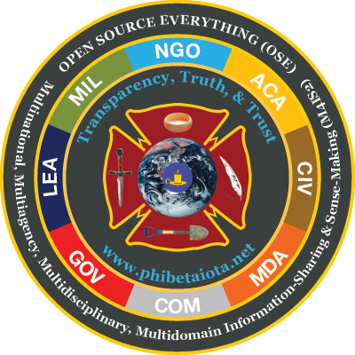
Desde mi punto de vista, la Organización de Estados Americanos (OEA) está próxima a su fin. Su reemplazo es posible, la Comunidad de Estados Latinoamericanos y Caribeños (CELAC), es un organismo recién nacido y que no tiene voz todavía. La Junta Interamericana de Defensa (JID), independiente de la OEA y ahora parte subordinada de la OEA, está en el limbo; sin visión, sin dinero o mérito. Sólo 26 de los 34 miembros de la OEA son también miembros de la JID. El Colegio Interamericano de Defensa (CID), que está ubicado en un edificio integrado en el campo de la US Universidad Nacional de Defensa en Fort Leslie J. McNair, es el elemento sustancial del JID, y está abierto a todos los miembros de la OEA, no sólo para los representados en la Junta.
Tomando en cuenta lo anterior, propongo a la consideración de Centro América, Sud América y el Caribe tres ideas:
01. Ha llegado el momento de que la OEA deje de existir y que la CELAC ocupe su lugar. EE.UU. se ha hecho culpable de un colonialismo virtual, de un militarismo unilateral y un capitalismo depredador contra el Sur desde su creación. Y el Sur ha sido demasiado lento para organizarse como una potencia regional adecuada, capaz de resistir. Así como EE.UU. devolvió el Canal de Panamá, también EE.UU. debe –en mi opinión- transferir el edificio de la OEA a la CELAC, abriendo una nueva Era en las relaciones responsables entre el Norte y el Sur en el hemisferio occidental. La sustitución de la OEA por la CELAC, también permitirá al Sur utilizar la CELAC para la concreción de acuerdos y tratados inter regionales, como asimismo con África del Este, el Sur de Asia y especialmente Indonesia al Oeste.
02. La JID y el CID bajo la dirección oficial de un general chileno, el Gral. Werther Araya Menghini, quien próximamente asumirá este cargo, podría ser utilizado como una plataforma de planificación de la transición. Para el siguiente curso en el CID, elegir deliberadamente alejarse de los temas y participantes exclusivamente militares, y mas hacia los temas de gobierno y del mix de temas políticos, económicos y técnicos, así como de los temas militares tradicionales. Creo yo que aa Inteligencia con integridad, no una estructura de fuerza militar, será el Poder definitivo del Siglo XXI. Este es el tema de mi siguiente libro, con objecctivo de facilitar as gobernación hybrido, utilizando fuentes abiertos en apoyo de decisiones multi-nationales y multi-agenciales.
03. Una Agencia de Fuente Abierta (Open Source Agency, OSA), apoyada con fondos, personal y el soporte de todos los Estados miembros de la CELAC, inmediatamente facultaría al Sur contra la excesiva influencia del Norte, una influencia que demasiado a menudo se basa en una mezcla de ignorancia y arrogancia y, de parte del Norte, de una insuficiente inteligencia (soporte decisional) disponible y compartida entre los líderes del Sur.
¿Qué es una Agencia de Fuente Abierta (OSA)?
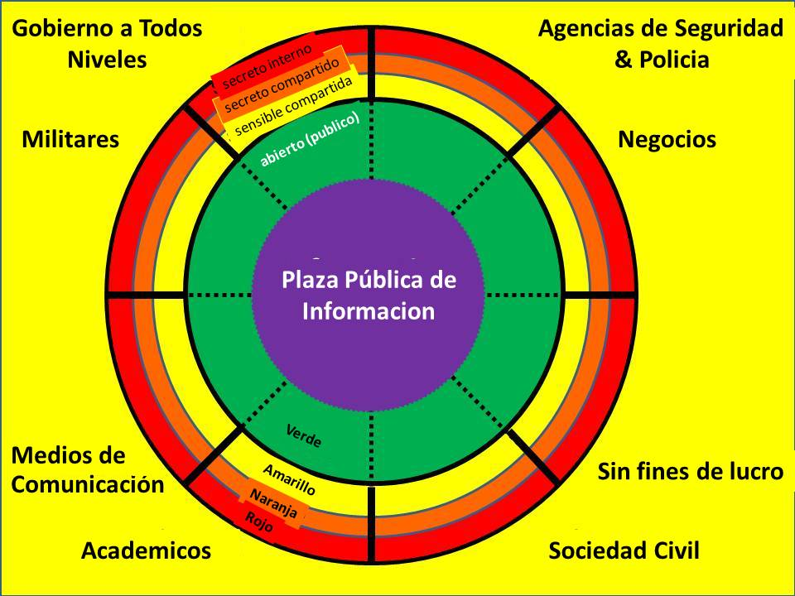

Una Agencia de Fuente Abierta es una capacidad de recolección de información de inteligencia y soporte para las decisiones, basada exclusivamente en métodos y fuentes que están disponibles u abiertas en todos los idiomas esenciales (183). Ofrece cinco oportunidades para cada Estado-nación participante:
01. Puede servir como el eje nacional de inteligencia (apoyo a decisiones) basada en feuntes abiertas (Open Source Intelligence (OSINT)), ayudando a las ocho "tribus" de la inteligencia en cada país (compuesta por la sociedad académica, sociedad civil incluyendo sindicatos y religiones, el sector del comercio, los gobiernos a todos los niveles, la policía, los medios de comunicación, militares, y organizaciones no gubernamentales y no lucrativas) para acceder y explotar cualquier información en cualquier idioma que se pueda obtener legalmente y éticamente. 80% de esa información no estará disponible en línea - OSINT es ante todo una inteligencia humana (HUMINT) en la práctica. Creo yo que las redes mundiales humanos de cada tribu son un recurso natoinal que no está debidamente explotado.
02. Puede alojar un Centro Global de Planificación y Monitoreo (Global Planning and Monitoring Centre, GPMC) como un servicio de interés común para todos los participantes del Estado-nación. De esta manera, las diez principales amenazas a la humanidad, identificadas por el Grupo de Alto Nivel para las Amenazas: Cambios y Desafíos, de la Organización de Naciones Unidas, se pueden monitorear muy profesionalmente en nombre de la región, con cada Estado-nación recibiendo los mismos servicios básicos sobre los cuales tienen la libertad de desarrollar sus propios planes de recolección y evaluaciones. Esas amenazas son, en este orden de prioridad:
01 Pobreza  02 Enfermedades Infecciosas  03 Degradación ambiental  04 Conflictos inter-estatales  05 Guerra Civil | 06 Genocidio  07 Otras atrocidades (como por ejemplo el comercio de niños)  08 Proliferación (incluyendo de armas pequeñas)  09 Terrorismo (incluido el patrocinado por Estados)  10 Crimen Transnacional (incluyendo Wall Street)

03. Puede organizar un Centro Multinacional de Soporte de Decisión (Multinational Decision-Support Centre, MDSC), uno que pueda ser usado como una inteligencia regional y centro de operaciones para orquestar las evaluaciones regionales de amenazas y oportunidades, tales como los Organismos Genéticamente Modificados (Genetically Modified Organisms, GMO), lo que yo considero un crimen irresponsable contra la humanidad.
04. Puede apoyar a cada individuo del Estado-nación, con una red nacional integrada de educación gratuita para todos (incluyendo la educación de postgrado y la continuidad de educación para todos los adultos); inteligencia penetrante y persistente (de apoyo a las decisiones) para cada elemento de las ocho tribus; e investigación multi-disciplinaria integrada capaz de alcanzar nuevos niveles de colaboración regional, ahorro de costos y ofertas de mercado.
05. Pueda servir como un servicio de interés común para ayudar a cada Estado-nación a migrar lejos de los propietarios de Software y Hardware –mucho más caros y de bajo rendimiento, y ninguno de ellos escalable a las necesidades nacionales y regionales –hacia un enfoque exhaustivo “all in”, aproximándose a la apertura de todas las fuentes (Open Source Everything, OSE). A continuación, se enumeran veinticuatro ejemplos, hay muchos más.
Acceso Abierto  Arquitectura Abierta  Culular Abierto  Nube Abierto  Gastos Abiertos  Cursos Abiertos  Datos Abiertos  Diseño Abierto | Ecologias Abiertas  Educacion Abierta  Geoespacial Abierto  Gobierno Abierto  Hardware Abierto  Concimiento Abierto  Fabricación Abierto  Materiales Abiertos | Dinero Abierto  Ciencia Abierta  Seguridad Abierto  Espacio Abierto  Sociedad Abierta  Software Abierto  Espectro Abierto  Normas Abiertas

Espero que muchos de los líderes tradicionales, y especialmente los líderes militares se opongan. La gente suele oponerse a todo lo que es nuevo y que no entienden, y que erróneamente creen que se trata de una amenaza a sus duramente ganados posiciones y privilegios. Yo, mientras tanto, observo pausadamente que el Almirante James G. Stravrides, USN, Comandante Supremo de la Alianza Europea (SACEUR), ha hablado ante una audiencia TED para pedir “Seguridad Open Source”.
Él nos pide imaginar una seguridad global impulsada por la colaboración – entre las agencias, gobiernos, el sector privado y el público. Él sugiere que el diálogo y la apertura será el cambio de jugada, y los Estados debemos construir puentes – que compartir información es cómo nos conectamos todos.
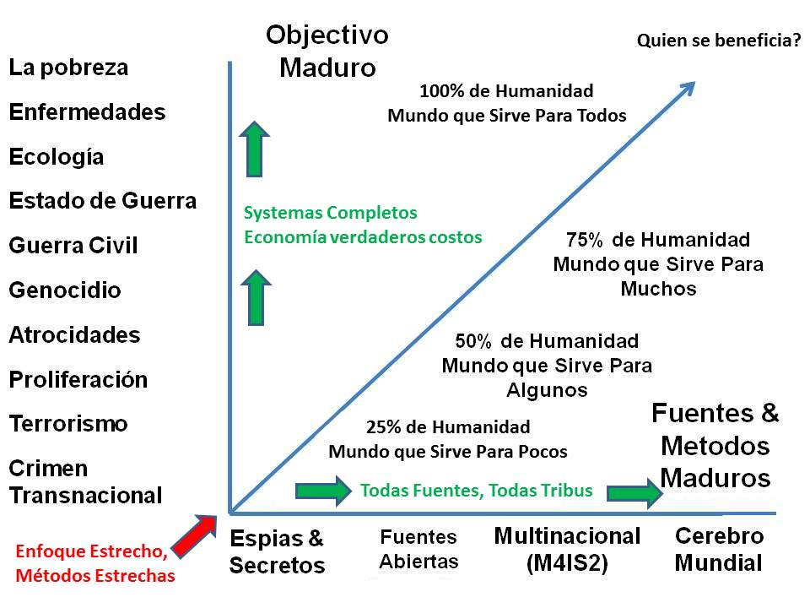

Por cerca de una década he estado persiguiendo, además de un sistema de fuentes totalmente abiertas (Open Source Everything, OSE), el concepto militar sueco, mejorado, Multinacional, Multiagencial, Multidisciplinario y de Multidominio de intercambio de información y sentido de decisiones (M4IS2). Por lo general abiertos, pero sin duda que también es posible de forma secreta. M4IS2 ayuda a los Estado-nación, a evitar la duplicidad de costos y lagunas de comprensión. Con enfatizar el Multilenguaje y el intercambio de información Multicultural y la toma de sentido – aunque esto está lejos la insistencia Norteamericana sobre secretos unilaterales y bilaterales, con exclusión de todo conocimiento abierto – en lugar, cada participante es empoderado por el acceso a un rango más amplio y más profundo de fuentes y métodos, y puedo asegurar absolutamente que todos y cada uno dará lugar a un entendimiento substancialmente superior de toda información relevante que pueda ser presentada por los métodos secretos a solas.
Yo fui un oficial militar por muchos años, y he servido en el entorno de la seguridad nacional por más de treinta y cinco años. Estoy íntimamente familiarizado con los mucho que gastan en armas y en guerras y estoy íntimamente familiarizado con la forma en que muchos líderes políticos nacionales abusan del presupuesto militar y el poder militar. Mi observación no se refiere directamente a lo que gasta el Sur, sino más bien a lo que el Sur permite a los Estados Unidos gastar en militares y en la aplicación de la Ley. El grado en que ahora los EE.UU. está haciendo la guerra a grupos sub-nacionales dentro de los países con los que no está en guerra, es a mi juicio desestabilizador, inmoral, inapropiado y es algo que debe ser suspendido tan pronto la región pueda llegar a acuerdo sobre la amenaza que esto representa y el plan para revertir esta amenaza. Con un tercio de lo que EE.UU. gasta en la guerra, podría darse a cada persona en el planeta un teléfono celular gratis de por vida, una pequeña casa con electricidad y agua potable, además de educación gratuita, este último a su vez inspirador de la creación de la riqueza infinita de la innovación humana.
Al mismo tiempo, los gobiernos no han podido madurar en la era digital, y no entienden el verdadero costo de las políticas bien intencionadas pero formadas de manera ignorante, en su mayoría desarrolladas al margen de cualquier modelo de análisis estratégico y también en forma aislada unos de otros – Las políticas agrícolas nacionales hacen caso omiso de los problemas de escasez de agua, la energía pasa por alto la urgente necesidad de lograr soluciones de energía solar para desalar agua en cantidades masivas, y así sucesivamente. Tal vez lo más peligroso, es que la mayoría de los países no son plenamente conscientes del gran peligro representado por los productos farmacéuticos producidos en EE.UU., cuyos diseños de vacunas contienen ahora toxinas que favorecen la infertilidad, y el virus del herpes. Aquí se presenta un modelo estratégico analítico que se puede utilizar para revisar mejor las fuentes nacionales y regionales y los métodos, así como para armonizar las políticas nacionales y regionales, y también las donaciones e inversiones extra-nacionales. EE.UU. está focalizado en los dos puntos rojos, ignorante de lo demas.
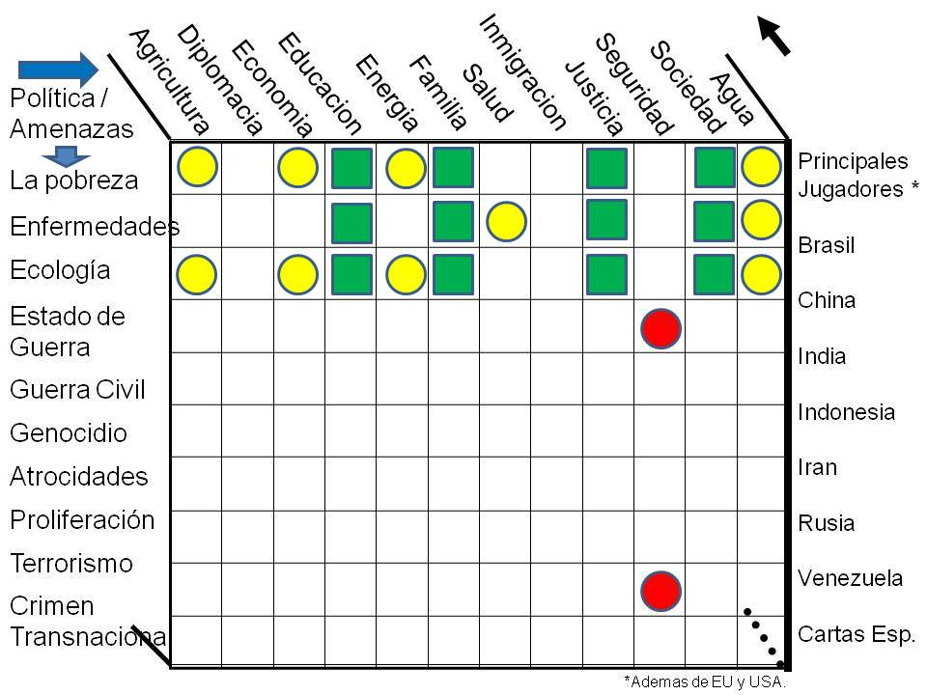

A mi juicio, las ocho tribus de Inteligencia, pero especialmente las tribus académicas, de comercio y gobierno, deben hacer frente a un nuevo estándar de la práctica de apoyo decisional. La práctica tradicional de centrarse en un problema, una fuente, un método, un cliente no es adecuada a las complejidades del mundo moderno. Se puede lograr mucho más con una nueva postura de inteligencia nacional, más sofisticada, que conecte a todas las mentes, con toda la información, en todos los idiomas todo el tiempo, y que esté en un estado de rotación constante. Aquí presento un esquema que ilustra el proceso antiguo y el nuevo proceso que podría implementarse en cualquier país que desee llevarlo a la práctica, tanto en una región que decide colaborar en esta manera.
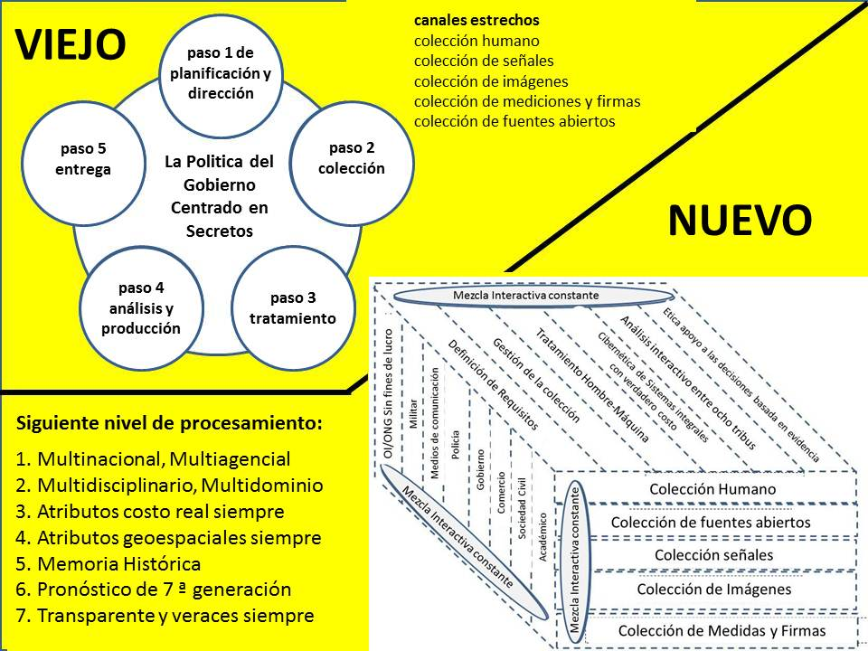

Terminaré con un mensaje de optimismo. La Era del Imperio ha terminado. En tanto que el imperio chino está empezando a crecer – es esperable que Argentina será chino mayoría en el 2025 - ellos están haciendo uso del Poder Blando en lugar del Poder Duro, y generalmente no recurren a muchas mentiras como EE.UU., se han alejado de ese camino a causa de que la corrupción de las elites pasa de un país a otro. Ha llegado el momento para cada país – y para la región - de evaluar la importancia de la gobernanza pública híbrida –los gobiernos no pueden gobernar para sí mismos - el rol de la educación, la inteligencia y la creación de una nación próspera de gran alcance – y su valor- se pueden obtener mediante la creación de una Agencia de Fuente Abierta (OFA) regional. Por mi parte, me encantara una invitación a servir a la región del Sur, donde nacio mi madre. Deseo prosperidad y paz para el Sur, y creo que estas ideas pueden avancar al interés publico en una dirección muy positiva. St.

N. de E. UN High-Level Panel on Threats, Challenges, and Change.

